Взаимодействие специалистов ДОУ в работе по коррекции речевых нарушений у детей

Постоянный рост числа детей с отклоняющимся развитием выдвигает коррекционно-развивающие и профилактические направления деятельности дошкольного образовательного учреждения в ряд наиболее значимых и приоритетных.
Дети с отклонениями в речевом развитии сегодня составляют самую многочисленную группу – до 80 % от всех детей.
Полноценное развитие всех средств речи и её основных функций в период дошкольного детства служит залогом сохранения нервно-психического здоровья и социализации детей, успешного становления учебной деятельности и адаптации к школьному обучению.
Актуальная потребность и задача дошкольного образования на современном этапе – всесторонняя проработка организационно-содержательных аспектов логопедической и профилактической помощи.
Взаимопроникновение базисной программы ДОУ и коррекционно-развивающих технологий осуществляется не по одному, а по двум направлениям: тематическому и фонетическому.
Тематическое направление предполагает изучение в течение недели одной лексической темы специалистами (учитель-логопед, воспитатели логопедической группы, инструктор по физкультуре), что способствует целостному восприятию и прочному усвоению материала.

Фонетическое направление необходимо для того, чтобы звуки/буквы, изучаемые с учителем-логопедом на подгрупповых занятиях, закреплялись другими специалистами специфическими методами: одно-два упражнения на развитие дыхания, просодических компонентов речи, мимических способностей, двигательно-ритмических. Динамичные игры с речевым сопровождением позволяют добиться эффективных результатов и избежать переутомления при соблюдении здоровьесберегающих принципов работы.
Какие же задачи субъектов?
-Постановка диафрагмально-речевого дыхания.
-Укрепление мышечного аппарата органов средствами логопедического массажа.
-Формирование артикуляторной базы для исправления неправильно произносимых звуков.
-Коррекция нарушенных звуков, их автоматизация и дифференциация.
-Развитие фонематического восприятия, анализа и синтеза.
-Совершенствование лексико-грамматической стороны речи.
-Обучение усвоению связно выражать свои мысли.
-Обучение грамоте, профилактика дисграфии, дислексии.
-Развитие психологической базы речи.
-Совершенствование мелкой моторики.
-Логопедизация занятий и режимных моментов.
Эффективность работы по устранению речевых нарушений у детей в условиях группы компенсирующей направленности может быть достигнута при тесном взаимодействии логопеда, воспитателей, музыкального руководителя, инструктора по физкультуре. Все специалисты детского сада составляют план своей работы с группой, ориентируясь на перспективный план учителя-логопеда.
Для осуществления взаимодействия с воспитателями ведется специальная тетрадь, в которой содержатся конкретные задания логопеда, направленные на подготовку к предстоящим логопедическим заданиям и на закрепление навыков пользователя самостоятельной речью с указанием детей и формы речи, доступной каждому ребенку. Перечень тем занятий целесообразно планировать сроком на 1 месяц. Конкретные задания логопед планирует по лексической теме на 1–2недели. В тетради отражается взаимосвязь логопеда и воспитателей по исправлению звукопроизношения у детей: указывается имя ребенка и конкретный речевой материал, содержащийся в индивидуальной тетради ребенка.

Задачи, которые ставят перед собой воспитатели следующие:
-Формирование пассивного и активного словаря, расширение кругозора.
-Развитие связной речи на занятиях и в нерегламентированной деятельности.
-Автоматизация и дифференциация поставленных звуков по заданию логопеда.
-Упражнение в правильном употреблении сформированных грамматических категорий.
-Развитие графических навыков.
-Развитие артикуляционной и мелкой моторики.
-Развитие познавательных способностей.

Перед музыкальным руководителем стоят задачи:
Развитие и формирование:
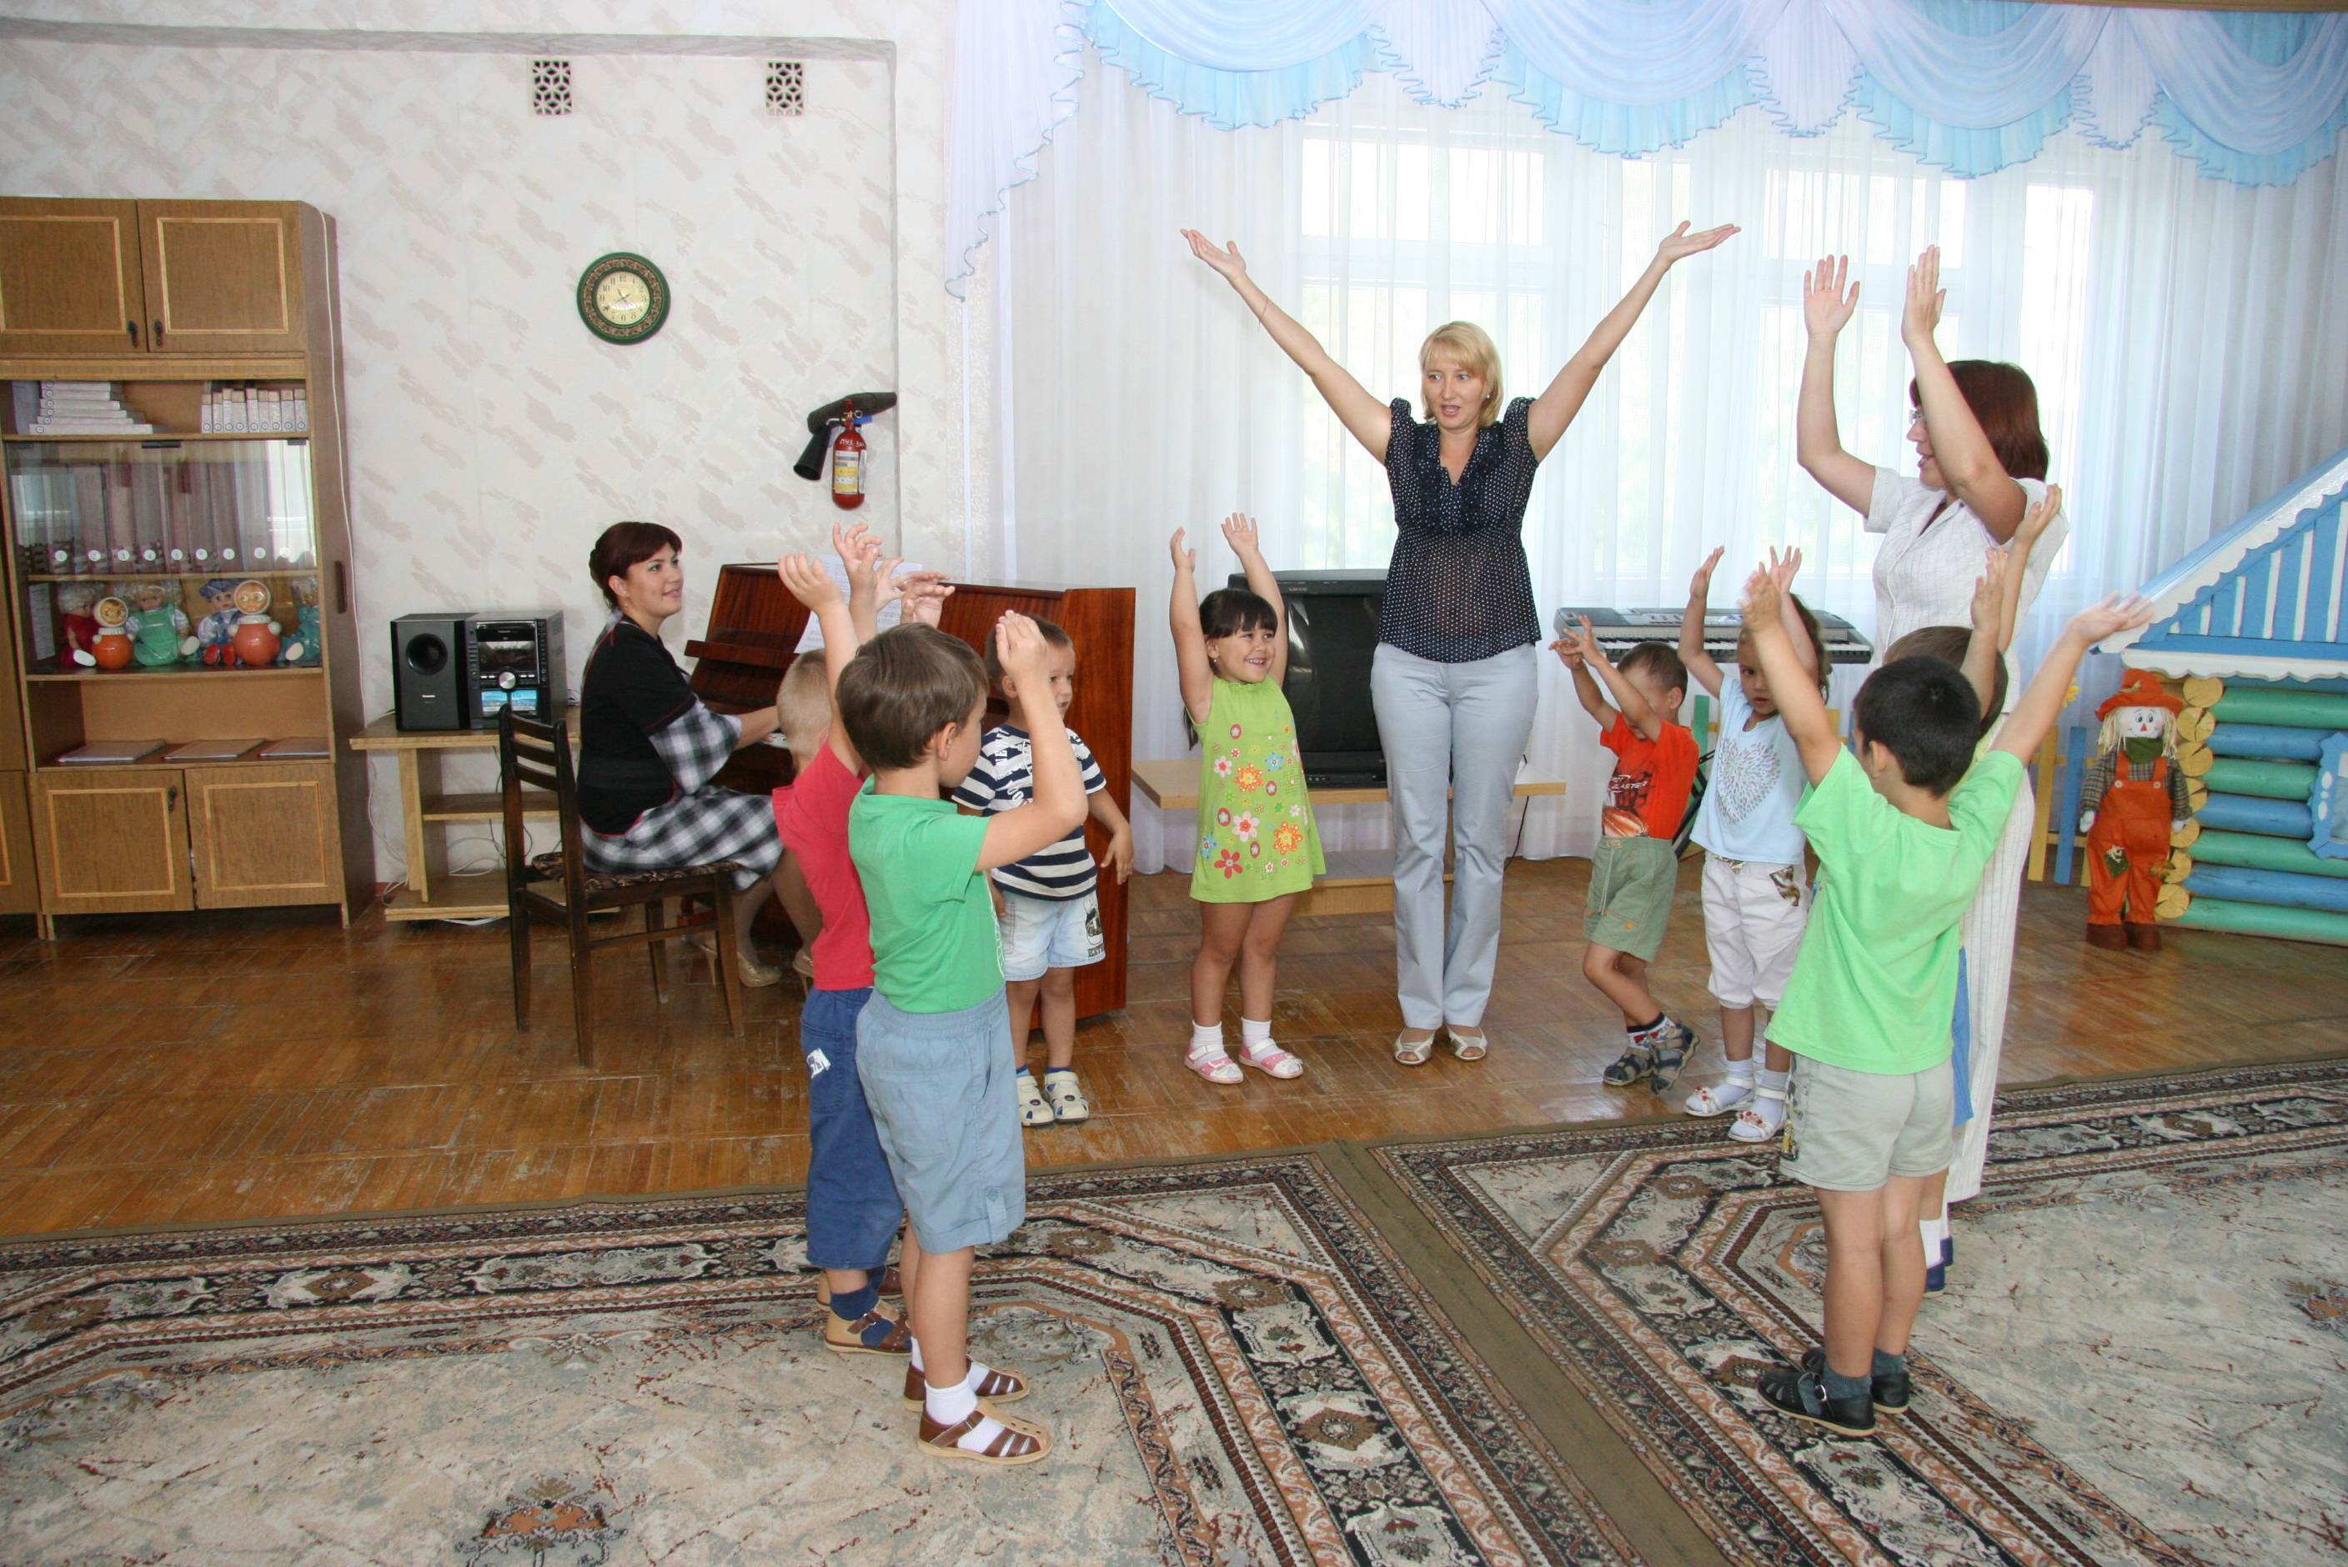- слухового внимания и слуховой памяти;
- оптико-пространственных представлений;
- зрительной ориентировки на собеседника;
- координации движений;
- умения передавать несложный музыкальный
ритмический рисунок.
Воспитание:
- темпа и ритма дыхания и речи;
- орального праксиса;
- фонематического слуха.
Автоматизация правильно произносимых звуков.
Активизация словарного запаса.
Музыкальный руководитель большое внимание направляет на формирование регуляторных механизмов общего и речевого поведения, развитию внимания. В свои занятия музыкальный руководитель включает упражнения, направленные на воспитание наблюдательности, умения последовательно воспроизводить ряд движений, способность переключится с одного движения на другое, удерживать в памяти несколько движений.

Инструктор по физкультуре реализует следующие задачи:
Развитие:
- оптико-пространственных представлений и навыков;
- зрительной ориентировки на собеседника;
- координации движений;
- мелкой моторики пальцев рук.
Использование психогимнастики с целью коррекции психических процессов детей с нарушениями речи.
Формирование психофизической основы речи путём развития процессов восприятия, внимания, мышления на занятиях.
Закрепление правильно произносимых звуков с помощью подвижных игр и самомассажа с речевым сопровождением.
Соблюдение оптимального двигательного режима на занятиях.

Медсестра проводит:
Мониторинг состояния здоровья (неврологический, соматический статус).
Лечебно-профилактические мероприятия, контроль за лечебно-профилактической работой.
Даёт рекомендации воспитателям и специалистам.

Научно-методическая работа с педагогическим коллективом и формы взаимодействия специалистов состоят в следующем:
-Совместное обследование детей.
-Планирование и проведение занятий различными специалистами в соответствии с единым интегративно-тематическим планом.
-Психолого-медико-педагогический консилиум (ПМПк) ДОУ.
-Тематические мини-педсоветы.
-Проведение «круглого стола» специалистов, работающих в группе.
-Консультации для специалистов.
-Семинары-практикумы.
-Проведение интегрированных занятий и совместных речевых праздников.
-Взаимопосещение и анализ занятий.
-Анкетирование, деловые игры, мастер-классы.
В ДОУ идёт активное внедрение интеграции в коррекционно-развивающем обучении. Актуальные вопросы работы с детьми обсуждаются на семинарах-практикумах:
-Развитие творческих способностей дошкольников.
-Активизация речи игровыми средствами.
-Развитие разговорно-монологической речи детей.
К сотрудничеству привлекаются родители, логопед заносит в тетрадь связи с родителями задания, которые выполняются и закрепляются дома.

Консультации:
-Приёмы педагогической работы по воспитанию у детей навыков правильного произношения звуков»;
-Виды работ педагогов по развитию и совершенствованию связной речи у дошкольников»
-Дыхательный тренинг.
-Формирование звуковой культуры у детей младшего дошкольного возраста.
Развитие слухового восприятия.
методы и приёмы по формированию связной речи и логического мышления и т.д.
Педагогический коллектив совместно с родителями и медицинским персоналом объединили свои знания, умения, опыт в процессе образовательной и коррекционно-развивающей деятельности. Комплексный интегрированный подход, гибкое применение здоровьесберегающих, игровых и инновационных психолого-педагогических технологий обеспечили высокие результаты коррекции речи: дети подготовительной к школе группы выпущены в школу с хорошей речью.
По итогам диагностики готовности к школе 27 % выпускников имеют высокий уровень и 73 % уровень выше среднего; ни один ребёнок не показал низкого уровня готовности.

Учитель-дефектолог

Инструктор по физической культуре

Медицинская сестра

Музыкальный руководитель

Воспитатель

Учитель-логопед

Взаимодействие всех специалистов и педагогов на основе единого интегративного плана, обогащённая речевая среда, психолого-педагогическое сопровождение детей обеспечивают качественную подготовку к школе в речевом, социальном, интеллектуальном и психологическом аспектах.

